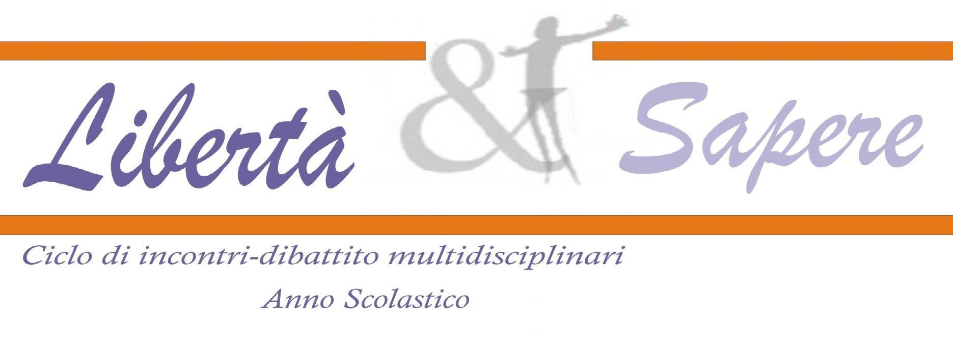
2024-2025
ANNO XX

Ancora una volta i detenuti del carcere di Rebibbia hanno partecipato al “MedFilm - festival del cinema mediterraneo”.
Si sono costituiti gruppi di studenti, ognuno in un diverso settore del complesso penitenziario, che con una serie di incontri hanno visionato i cortometraggi da valutare per l’assegnazione dei premi.
L’incontro finale della giuria nella composizione plenaria - che riunisce tutte le componenti di detenuti con un gruppo di studenti delle scuole di cinema dei vari Paesi che si affacciano sul Mediterraneo – si è svolto la mattina del 12 novembre nella sala teatro della Terza Casa Circondariale di Rebibbia.
È stata un’ottima occasione per vivere un’esperienza di confronto e avvicinamento alle tematiche più innovative del cinema e dei temi da esso toccati, con un contatto privilegiato con una rappresentanza così variegata e vivace della società esterna.

Roma, lì 14/11/2024 il referente del progetto Giovanni Iacomini

